附件：1.附表：龙华区落实“简政放权促进重点区域开发建设的若干措施”部门分工一览表
2.附图：深圳北站商务中心区、鹭湖科技文化片区、九龙山产学研片区范围图

附表：
龙华区落实“简政放权促进重点区域开发建设的若干措施”部门分工一览表
序号 | 类别 | 事项 | 下放部门
1 | 项目管理 | 污水管网领域“市投区建”项目有关项目建议书、可行性研究报告、初步设计及概算 | 区环境保护和水务局
2 |  | 地面坍塌隐患防治领域“市投区建”项目有关项目建议书、可行性研究报告、初步设计及概算
3 |  | 地质灾害整治领域“市投区建”项目有关项目建议书、可行性研究报告、初步设计及概算
4 |  | 危险边坡隐患防治领域“市投区建”项目有关项目建议书、可行性研究报告、初步设计及概算
5 |  | 消防站及消防栓等领域“市投区建”项目有关项目建议书、可行性研究报告、初步设计及概算
6 |  | 设计采购施工总承包（EPC）项目概算 | 对应实施部门
7 |  | “市投区建”的治水提质项目，可行性研究报告、项目总概算审批及资金下达工作 | 区发展和改革局
8 |  | 保障性住房建设、管理、分配 | 区住房和建设局
9 | 用地管理 | 工业及其他产业用地重点产业项目组织遴选 | 区经济促进局牵头，征求北站中心办意见
10 |  | 拟订工业及其他产业建设用地使用权出让方案或建设用地租赁方案 | 市规土委龙华管理局牵头，征求北站中心办意见
11 |  | 审定工业及其他产业用地土地供应方案
12 |  | 核实审查工业及其他产业用地产业准入条件申请 | 区经济促进局
13 |  | 签订工业及其他产业用地产业发展监管协议并对履行情况进行核查；临时用地土地复垦管理
14 |  | 审批并执行货币补偿土地整备方案 | 区城市更新局
15 |  | 国有土地上房屋征收
16 |  | 留用地不占用国有储备土地的，返还用地、拆迁安置用地在建成区或本辖区范围内未完善征转补偿手续空地上落实的土地整备实施方案
17 |  | 规划为农地、林地、水库、公园等未划定管理线的储备土地，以及已明确由重点区域各分指挥部负责建设的文教体卫、市政道路等城市基础设施和公共服务设施的储备土地的管理
18 |  | 临时用地及临时建筑批准 | 区规划土地监察局牵头，征求北站中心办意见
19 | 城市更新 | 城市更新单元计划审查 | 区城市更新局牵头，征求北站中心办意见
20 |  | 城市更新单元规划审查、报批或审批
21 |  | 城市更新项目土地和建筑物信息核查及权属认定（含城市更新项目的历史用地处置） | 区城市更新局
22 |  | 城市更新项目用地报批
23 |  | 城市更新项目建设用地规划许可证核发 | 区城市更新局牵头，征求北站中心办意见
24 |  | 城市更新项目土地使用权出让合同签订 | 区城市更新局
25 |  | 城市更新项目地价测算
26 |  | 城市更新项目合同落实情况验收和监管
27 |  | 城市更新项目移交政府用地的入库
28 |  | 城市更新项目建设工程规划许可证核发 | 区城市更新局牵头，征求北站中心办意见
29 |  | 城市更新项目建设工程规划验收
30 |  | 城市更新项目其他相关规划管理工作
31 |  | 城市更新项目其他行政确认、行政处罚、行政检查、信息公开、信息维稳等相关事项 | 区城市更新局
32 |  | 建设工程施工许可 | 区住房和建设局
33 |  | 建设工程竣工验收备案
34 |  | 建筑节能（绿色建筑）施工图抽查
35 |  | 建筑节能（绿色建筑）专项验收
36 |  | 超限高层建筑抗震设防审批 | 区住房和建设局
37 |  | 质量安全监督
38 | 前期审批 | 交通影响评价审查 | 龙华交通运输局
39 |  | 城市次干道和城市支路建设项目初步设计审批 | 区住房和建设局
40 |  | 城市次干道和城市支路建设项目施工图设计审批
41 |  | 城市次干道和城市支路建设项目开工许可
42 |  | 城市次干道和城市支路工程招标备案
43 |  | 城市次干道和城市支路工程竣工验收备案
44 |  | 城市次干道和城市支路建设工程质量监督检查及执法
45 |  | 城市次干道和城市支路建设工程安全监督检查及执法
46 |  | 城市道路建设项目方案设计审查（快速路、跨区主次干道除外）
47 |  | 城市次干道和城市支路建设工程的特种设备（交通建设工程工地安装、拆卸、使用的施工起重机械）施工安装、拆卸告知备案
48 |  | 城市次干道和城市支路建设工程的特种设备（交通建设工程工地安装、拆卸、使用的施工起重机械）使用登记
49 |  | 棚户区改造项目建设工程审批事项和服务事项、日常质量安全监督管理和行政处罚
50 |  | 保障性安居工程项目建设工程审批事项和服务事项、日常质量安全监督管理和行政处罚
51 |  | 市投区建的政府投资项目建设工程审批事项和服务事项、日常质量安全监督管理和行政处罚
52 |  | 项目建安工程投资额在3亿元以下且建筑高度不超过100米和建筑物最大跨度不大于30米的所有社会投资建筑工程项目建设工程审批事项和服务事项、日常质量安全监督管理和行政处罚
53 |  | 房地产开发、道路等项目的环评审批 | 区环境保护和水务局
54 |  | 除地铁建设工程和市政府投资且跨行政区的重大工程项目外，其它占道工程的行政许可 | 龙华交通运输局
55 |  | 除南坪快速路外（与市交委事权下放内容一致），其它道路上申请开设机动车路口征求意见 | 龙华交通运输局牵头，征求北站中心办意见

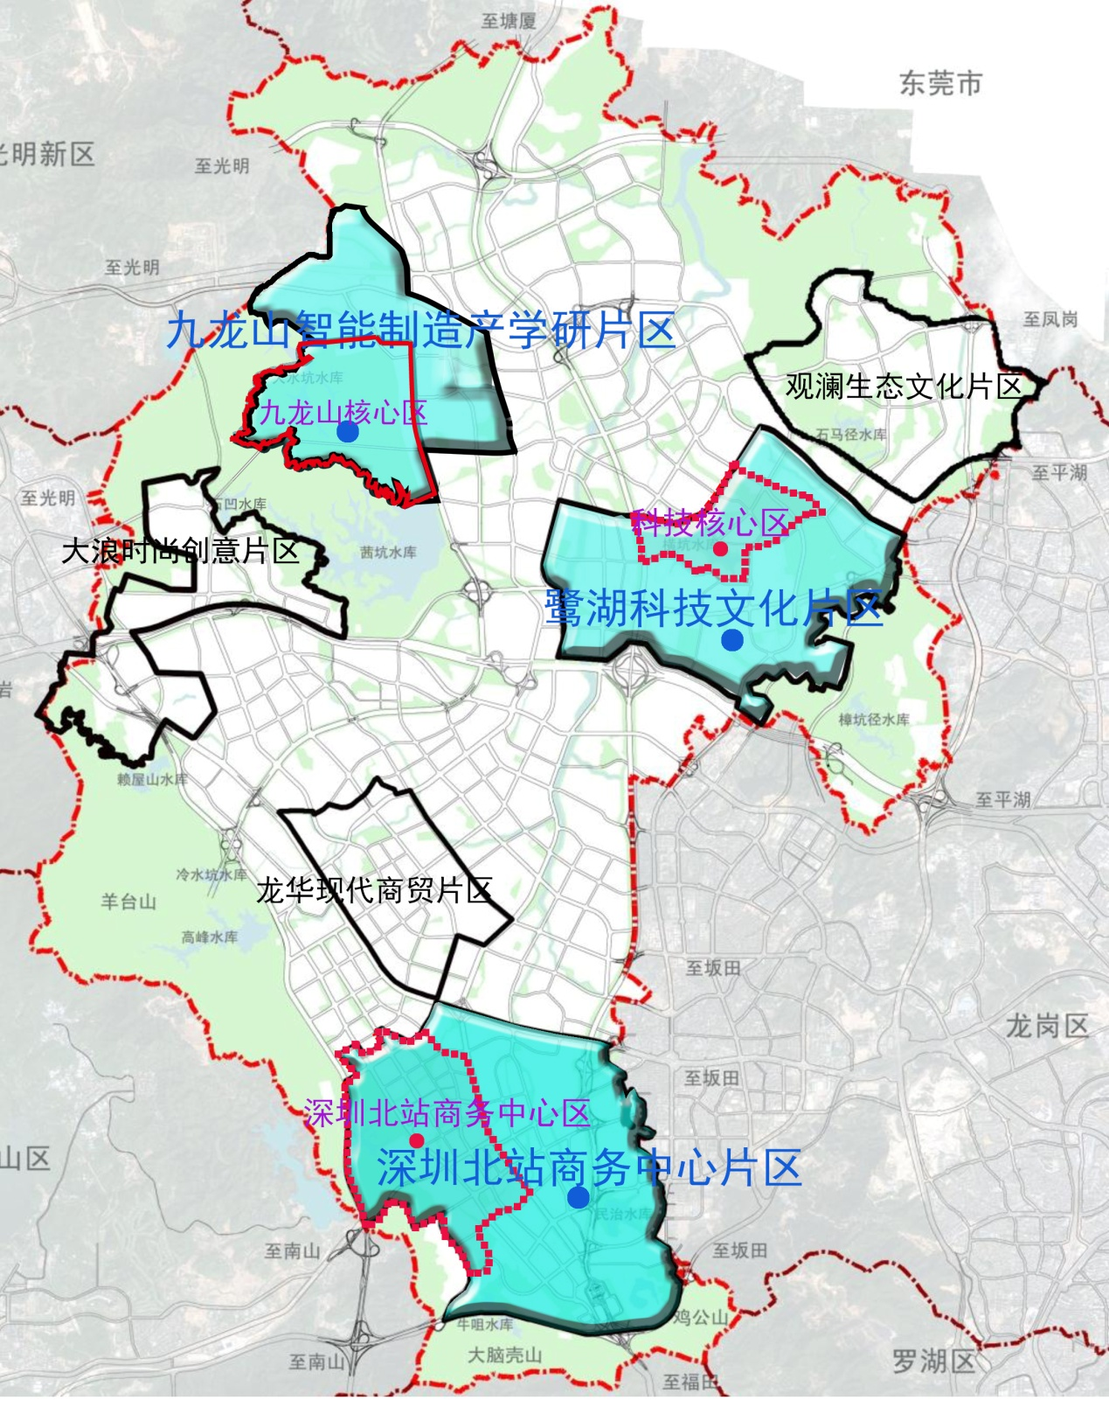
附图：
深圳北站商务中心区、鹭湖科技文化片区、九龙山产学研片区范围图

